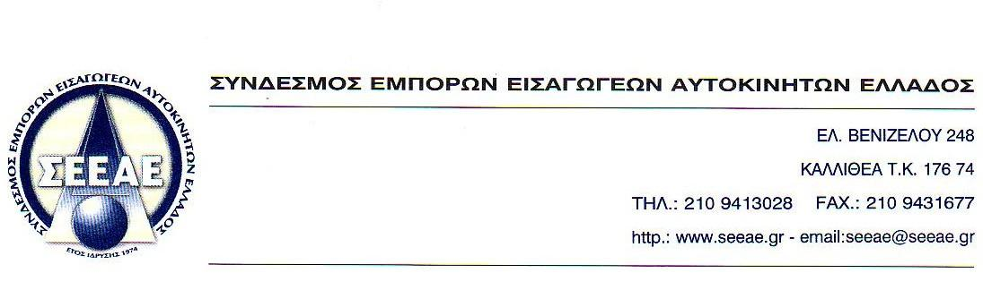

Καλλιθέα 14 / 04 /2010
Αρ. Πρωτ. 1931
Προς
Κ. Γεώργιο Παπακωνσταντίνου
Υπουργό Οικονομικών

Θέμα

Νέο φορολογικό νομοσχέδιο

Αξιότιμε κύριε Υπουργέ,

Αποτελεί δικαίωμα του κάθε πολίτη η κατοχή ή συγκατοχή αγαθών βάση του συντάγματος για αυτό είναι απαράδεκτος ο ορισμός της εικονικής μεταβίβασης και κτίσης αυτοκινήτου.
Στο άρθρο 76
Δεν διευκρινίζετε εάν η παρεμπόδιση έλεγχου ( με χρίση απειλής η βίας) αποτελεί αιτία για αυτόματο κλείσιμο της επιχείρησης. Αρκεί η ΜΙΑ φορά-επίσκεψη και η μη διενέργεια έλεγχου για αναστολή της λειτουργίας της επιχείρησης;
Στο άρθρο 76
Είναι απαράδεκτη η πράξη φυλάκισης 9 μηνών και ειδικότερα για έκδοση ανακριβών στοιχείων, χωρίς να διευκρινίζεται ποια ορίζονται ως ανακριβή. Με αυτό τον τρόπο ποινικοποιείτε η όποια εμπορική πράξη.
Στο άρθρο 77
Το συντεταγμένο κράτος έχει τις ανάλογες αρμόδιες υπηρεσίες όπως οι υπάλληλοι της εφορίας που αμείβονται για να διενεργούν ελέγχους. Με το καινούριο νομοσχέδιο αμείβετε ο καταδότης. Με την ίδια λογική θα πρέπει να αμείβετε και ο καταδότης της αστυνομίας, της πολεοδομίας κτλ;

Στο άρθρο 18
Προκειμένου για επιχειρήσεις μεταπώλησης αυτοκινήτων που έχουν υπαχθεί στο ειδικό καθεστώς φορολογίας του άρθρου 45 του ν.2859/200 και για να υπάρχει εξαίρεση από την εφαρμογή τεκμηρίου δαπανών τίθεται η υποχρέωση κατάθεσης των άδειών και πινακίδων κυκλοφορίας έως ότου γίνει η μεταπώληση. Δημιουργεί λειτουργικά προβλήματα στην επιχείρηση, επιπλέων γραφειοκρατία, καθυστέρηση στην συνδιαλλαγή με τον πελάτη και επιπλέων απασχόληση του προσωπικού της επιχείρηση, αλλά και των υπαλλήλων της Δ.Ο.Υ. και δεν έχει καμία ουσιαστική εφαρμογή γιατί οι εμπορίες αυτοκινήτων, για τις μετακινήσεις των εμπορευμάτων τους χρησιμοποιούν τις δοκιμαστικές πινακίδες. Εξάλλου η ίδια υποχρέωση ίσχυε και στο παρελθόν και δεν εφαρμόζονταν γιατί δεν είχε καμία απολύτως πρακτική αξία.
Όσον αφορά τα τεκμήρια
Το 2003 η τότε κυβέρνηση κατάργησε τα τεκμήρια στα αυτοκίνητα γιατί δεν προσέφεραν στα ταμεία του κράτους ούτε 1€. Δεν πιστεύουμε ότι αυτός είναι ο καλύτερος τρόπος για να πιαστεί η φοροδιαφυγή. Το μόνο σίγουρο είναι ότι θα δημιουργήσει μεγαλύτερα προβλήματα στον χώρο και ιδιαίτερα στις επιχειρήσεις που πωλούν αυτοκίνητα μεγάλου κυβισμού με όλες τις δυσμενείς συνέπειες που αυτό συνεπάγετε (κλείσιμο επιχειρήσεων, απώλεια εσόδων για το κράτος από την συρρίκνωση της αγοράς, απώλεια θέσεων εργασίας κτλ)
Σε κάθε περίπτωση πάντως εκτιμάμε ότι τα προτεινόμενα τεκμήρια προς ψήφιση είναι και υπερβολικά και άδικα. Πιστεύουμε ότι έστω και την τελευταία στιγμή θα αλλάξουν προς το δικαιότερο ούτως ώστε και αλλά λουκέτα να μην μπαίνουν και να μην χαθούν και άλλες θέσεις εργασίας.

Με τιμή
Εκ μέρους του Δ.Σ.

Ο ΠΡΟΕΔΡΟΣ |  | Ο ΓΕΝ. ΓΡΑΜΜΑΤΕΑΣ
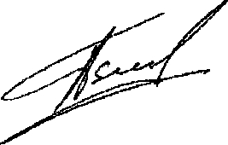 |  | 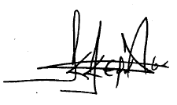
ΑΠΟΣΤΟΛΟΣ ΠΕΤΙΜΕΖΑΣ |  | ΚΩΝ/ΝΟΣ ΚΕΡΑΤΣΑΣ

Κοινοποίηση:

Προέδρους Κομμάτων Ελληνικού Κοινοβουλίου

